**广东省中山市2020-2021学年第一学期期末试卷八年级物理试题**

**说明：1.本试卷有22题，满分100分，考试时间为80分钟。2.解答选择题时必须在答题卡上把对应题号的选项位置涂黑，其它题目的解答必须书写在答题卡对应题号位置上，否则无效。考试完毕，只需提交答题卡。**

**一、单项选择题（共7题，每题3分，共21分）**

1. 下列估测的数据中最接近实际的是（　　）

A. 八年级物理课本的长度约26dm B. 新型冠状病毒直径约1.5mm

C. 八年级学生的质量约为55kg D. 日常生活中人体感觉舒适的温度约37

【答案】C

2. 图所示是校运会上运动员百米赛跑的情景，下列说法中正确的是（　　）

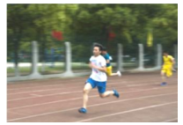

A. 以地面为参照物运动员是静止的

B. 运动员跑完全程所用时间约为13s

C. 运动员在整个比赛过程中做匀速直线运动

D. 发令枪响后，终点计时员听到枪声开始计时比看到发令枪口冒出“白烟”开始计时更准确

【答案】B

3. 下列在应用超声波的现象中，说明声音能传递能量的是（　　）

A. 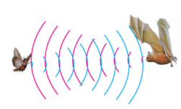 蝙蝠发现昆虫

B. 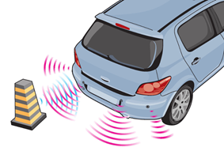 倒车雷达

C. 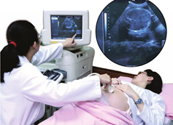 B超检查身体

D. 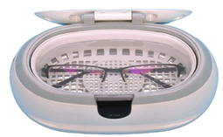 清洗眼镜

【答案】D

4. 2015年10月5日，屠呦呦因为发现青蒿素成为首位获自然科学类诺贝尔奖的中国人。青蒿素受热易失去活性，为了从溶液中提取青蒿素，她创造性地选用乙醚代替水或酒精，这是利用乙醚具有（　　）

A. 较小质量 B. 较小的体积 C. 较低的熔点 D. 较低的沸点

【答案】D

5. 下列光学现象及其解释正确的是（　　）

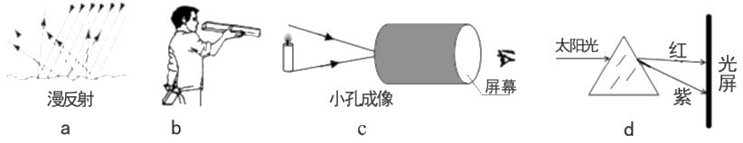

A. 图a中，漫反射的光线杂乱无章，因此不遵循光的反射定律

B. 图b是木工师傅观察木板是否光滑平整，利用了光沿直线传播的性质

C. 图c是小孔成像实验，屏幕上出现的是物体倒立的虚像

D. 图d是太阳光经过三棱镜发生色散，是光的反射现象

【答案】B

6. 关于密度、质量和体积关系，下列说法中正确的是（　　）

A. 密度与质量成正比 B. 不同物质，质量与密度成反比

C. 密度与体积成反比 D. 某种物质，质量与体积的比值一定

【答案】D

7. 如图所示是某学校实验小组“探究凸透镜成像规律”的实验装置，凸透镜的焦距为10cm。下列说法错误的是（　　）

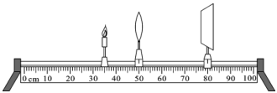

A. 如图所示，用黑色墨水将凸透镜上半部分涂黑，所成的像少了一半

B. 图中凸透镜位置不变，若想得到更小清晰的像，首先应将蜡烛向左移，然后向左移动光屏

C. 在图所示情况中，用光屏可以接收到的像是倒立、放大的实像

D. 将某同学的近视眼镜放在图中蜡烛与凸透镜之间，所成清晰的像的像距变大了

【答案】A

**二、填空题（共7小题，每题3分，共21分）**

8. 如图所示是一种传统的民间艺术，高超的口技艺人，可以模仿各种语音。从声音的物理特性来看，他主要模仿声音的______（选填“响度”或“音色”），声音是由物体的______产生的，现场观众能听到各种声音，是因为声音能在______中传播。

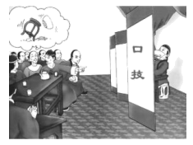

【答案】 (1). 音色 (2). 振动 (3). 空气

9. 3D打印技术为我们的生产生活带来极大的便利，有些飞机上就装有3D打印的钛合金零件，3D打印是在高能激光的作用下，使钛合金粉末______（选填“吸收”或“放出”）热量熔化成液态，然后______（填物态变化名称）成型。设计师将3D打印技术与医用B超相结合，给孕妇腹中胎儿打印了1︰1的3D模型（如图所示），B超是一种声波，它的频率______（选填“大于”“等于”或“小于”）20000Hz。

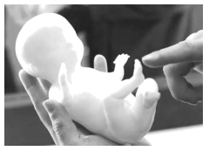

【答案】 (1). 吸收 (2). 凝固 (3). 大于

10. 如图所示，无接触式体温计在抗击新冠肺炎“战疫”中被广泛使用，它是依靠感知人体发出的______来测量温度的，彩色电视机画面上的色彩是红、______、蓝三种色光混合而成，一般的验钞机是利用______使钞票上的荧光物质发光的。

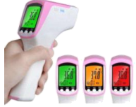

【答案】 (1). 红外线 (2). 绿 (3). 紫外线

11. 图所示是由两组凸透镜组成的望远镜，使远处的物体在焦点附近成实像的物镜相当于______（选填“照相机”“投影机”）的镜头；物镜的直径比我们眼睛的瞳孔大很多，主要目的是______；历史上第一位自制天文望远镜观察天体的是意大利物理学家______。

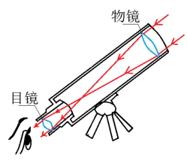

【答案】 (1). 照相机 (2). 使像更明亮 (3). 伽利略

12. 如图所示，一只小鸟栖息在清澈见底的平静湖边，湖中的倒影是由于光的______（选填“反射”或“折射”）形成的______（选填“实”或“虚”）像，当它展翅飞离的过程中，小鸟在水中的像的大小______（选填“变大”“变小”或“不变”）。

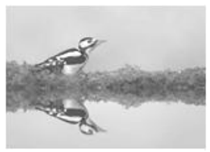

【答案】 (1). 反射 (2). 虚 (3). 不变

13. 甲、乙两同学在平直的路面上同向行进，他们运动的图象如图所示，开始计时时两位同学相距______m，分析图像可判断______同学运动较快，经过6s甲、乙两同学相距______m。

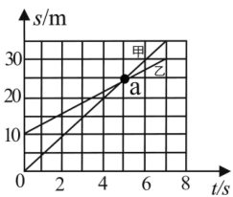

【答案】 (1). 10 (2). 甲 (3). 2

14. 如图所示是某校实验小组“观察水沸腾”的甲、乙两个实验装置，实验小组用乙实验装置（盖子密封性较好）来模拟“高压锅”，所测得的沸点会______（选填“高于”或“低于”）用没有盖子的甲实验装置所测得的沸点；图丙是实验小组进行*a*、*b*两次实验后根据记录的数据绘制出的温度随时间变化的图像，分析图像可知，两次实验的装置是______（选填“相同”或“不同”），在实验中，当水沸腾后继续给水加热，温度计的示数将______（选填“升高”、“不变”或“下降”）。

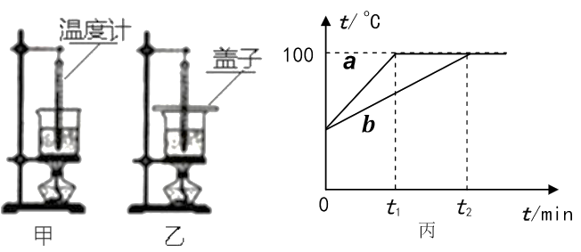

【答案】 (1). 高于 (2). 相同 (3). 不变

**三、作图题（3小题，共8分）**

15. (1)如图所示，*a*处黑点是陈老师所在的位置，*b*处黑点是小明同学所处的位置，现要使小明沿图中视线方向通过平面镜看见陈老师，请在图中画出光路，并大致画出平面镜的位置；（保留作图痕迹）______

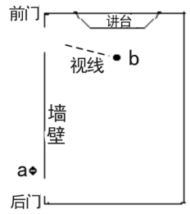

(2)如图所示，*A*是发光点，*B*是发光点*A*经薄凸透镜所成的像，请画出光线*AC*经过凸透镜折射后的岀射光线，并用“．”标出凸透镜右侧焦点的位置；（保留作图痕迹）______

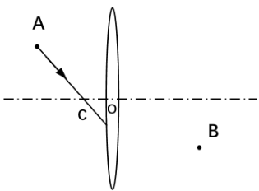

(3)如图所示，画出物体*AB*通过平面镜所成像。（保留作图痕迹）______

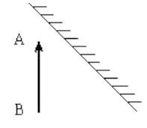

【答案】 (1). 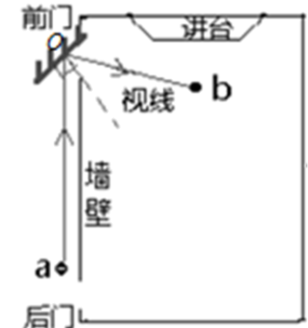 (2). 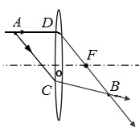 (3). 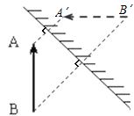

**四、实验题（3小题，共21分）**

16. 请按照要求补充完整相关的实验内容：

(1)如图所示，为寒暑表和体温计的一部分，其中图______（选填“甲”或“乙”）为体温计。若用图中所示的这支体温计未经下甩便去测量一正常人的体温，则体温计的读数将是______℃。图中寒暑表的读数为______℃。

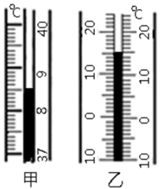

(2)如图所示秒表的时间是______s，如图所示物体的长度是______cm。

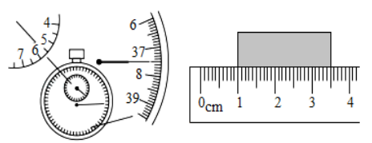

【答案】 (1). 甲 (2). 38.5 (3). 15 (4). 337.5 (5). 2.50

17. 如图所示是“探究某物质熔化时温度变化的特点”实验装置及根据实验数据画出的温度与加热时间的图象：

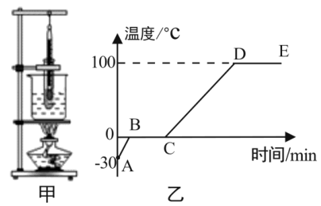

(1)图甲实验装置的各个部分应该是按照______的顺序安装（选填“从上到下”或“从下到上”）。

(2)按图甲实验时，将试管放在水中用“水浴法”加热，没有直接加热试管中的物质，这样做的原因是使物质受热更______，且能使该物质的温度上升较______（选填“快”或“慢”），便于准确的记录各时刻的温度。

(3)加热一段时间后，可看到烧杯中有“白气”冒出，“白气”是______（选填“水蒸气”或“小水珠”），它的形成是______（填物态变化名称）现象。

(4)图乙中的______（选填“*AB*”“*BC*”“*CD*”或“*DE*”）段是熔化过程，在*A*点时试管中的物质处于______（填“固态”“液态”或“固液共存态”）。

【答案】 (1). 从下到上 (2). 均匀 (3). 慢 (4). 小水珠 (5). 液化 (6). *BC* (7). 固态

18. 如图所示是小明同学探究平面镜成像特点的实验装置，准备如下器材：长度不同的a、b、c、d四支蜡烛（长度关系是）、平面境一块、半透明玻璃板一块、白纸一张。

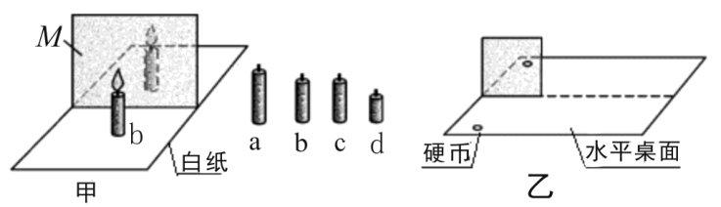

(1)除了图中的器材外，本实验还需要的测量工具是______；

(2)图甲中平面*M*对应的器材是______（选填“平面镜”或“半透明玻璃板”）；这样选择，主要是为了便于确定像的______；

(3)小强把蜡烛b点燃放在*M*前面，人眼在*M*的______（选填“前面”或“后面”）观察，再把a、c、d蜡烛依次放在*M*后面并移动到蜡烛b烛焰像的位置，使蜡烛______（选填“a”“c”“d”）看起来像被点燃了一样，再经过多次实验，就可得到平面镜成的像与其物大小______的结论；

(4)若在像的位置放一块纸板，则纸板______（选填“可以”或“不可以”）承接到像。

(5)如图乙所示，小明把一枚硬币放在平面镜前，在镜中成的像如图所示，若将硬币与平面镜的距离增大3cm，则硬币与它的像之间的距离变化了______的像的大小将______（填“变大”、“不变”或“变小”）。

【答案】 (1). 刻度尺 (2). 玻璃板 (3). 位置 (4). 前面 (5). c (6). 相等 (7). 不可以 (8). 6 (9). 不变

**五、计算题（2小题，共13分）**

19. 如图所示，是珠海到广州南站G6340次高铁的运行时刻表，中山至广州南的铁路长为69.3km。求：

(1)该高铁从珠海到广州南站运行的时间；

(2)该高铁从中山至广州南站的平均速度。

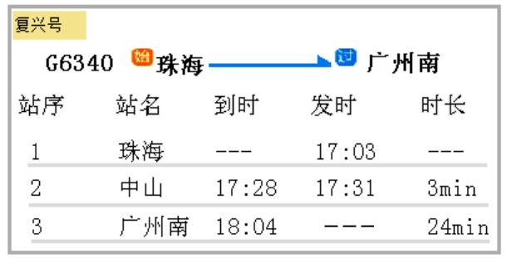

【答案】(1)61min；(2)126km/h

20. 中山二桥旁的建筑工地需要400m3的沙石，用一辆载重4t的卡车运送沙石，工程队为了估算运沙的车次，需要估测沙石的密度，用一只桶装满沙石，测得桶中的沙石质量为52kg，将沙石倒出，再用这只桶装满水，测得桶中水的质量20kg，已知，*g*取10N/kg。求：

(1)桶的容积；

(2)沙石的密度；

(3)运沙的车次。

【答案】(1)2×10-2m3；(2)2.6×103kg/m3；(3)260次

**六、综合能力题（2小题，共16分）**

21. 中山神湾种植的菠萝爽口甜美，如图所示是某实验小组测量菠萝密度的实验装置。

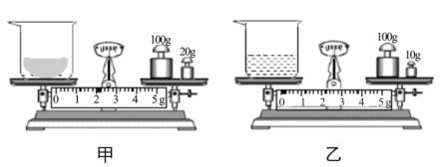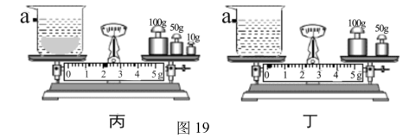

实验步骤如下，请你完成下列问题：

(1)把托盘天平放在水平桌面后，发现指针指在刻度盘的右边，则应该将平衡螺母向______（选填“左”或“右”）方向移动；

(2)实验小组切了一块菠萝放入玻璃杯，用调节好的天平测量烧杯和菠萝的质量，所用砝码的个数和游码的位置如图甲所示，则读数是______g；

(3)取出菠萝，往烧杯中加入适量水，用调节好的天平测量烧杯和水的质量，所用砝码的个数和游码的位置如图乙所示；

(4)将菠萝放入烧杯水中，在水面到达的位置处作标记*a*，用调节好的天平测量烧杯、水和菠萝的质量，所用砝码的个数和游码的位置如图丙所示；

(5)从烧杯水中取出菠萝，再往烧杯加水，直到水面到达所作标记*a*处为止，用调节好的天平测量烧杯、水的质量，所用砝码的个数和游码的位置如图丁所示；

(6)这块菠萝的质量为______g；这块菠萝的体积为______；这块菠萝的密度为______；

(7)实验小组在讨论交流时认为：①实验步骤______填序号）的操作可以省去；②从烧杯水中取岀菠萝时带走一部分水，会影响所测菠萝密度的结果。你认为是否影响测量结果？如果有影响，会使测量结果偏大还是偏小？______。

【答案】 (1). 左 (2). 122 (3). 52 (4). 40 (5). 1.3 (6). 2 (7). 有影响，因从烧杯中取出菠萝时带走一部分水，则需要加更多的水才使液面到达*a*处，则的水体积偏大，即菠萝的体积偏大，由可知，质量不变，密度偏小

22. 阅读短文，回答问题。

智能手机

智能手机具有独立的操作系统，独立的运行空间，可以由用户自行安装软件、游戏、导航等程序，并可以通过移动通讯网络来实现无线接入。

很多同学喜欢用手机上网，用耳机听音乐，若使用不当会对我们的身体造成伤害。眼睛长时间近距离靠近手机屏幕，使眼睛內的睫状肌、晶状体长期处于绷紧状态，容易患近视眼；长期使用耳机听音乐容易对耳朵造成伤害。

小明在智能手机上安装了一些应用软件后，打开手机中的北斗导航系统，可以通过卫星精确定位手机所在的位置，可以根据位置的移动进行测速、测距、导航等；手机前后有两个摄像头，后置摄像头是透镜组合，相当于焦距为2.1cm的凸透镜，前置摄像头利用应用软件，可以实现自拍和照镜子的功能。

(1)下列关于手机的说法中，正确的是______；

A．增大音量是增大了声音的响度

B．卫星是通过超声波对手机进行定位的

C．利用手机软件照镜子，看到自己的完整脸蛋是放大的像

(2)如图甲是生活中常用的二维码，用手机扫描二维码时，是利用______（选填“黑色”或“白色”）部分获取所含的信息。某次扫描时，发现画面中二维码太大而不完整，为了扫描到清晰完整的二维码，可以将手机______（选填“靠近”或“远离”）二维码，二维码到镜头的距离要大于______cm；

(3)人眼内的晶状体和角膜的共同作用相当于一个______镜，近视眼患者应配戴合适______的镜制成的眼镜；

(4)如图乙所示，小明打开手机中的跑步软件记录了一次跑步数据，图中“”表示时间为6min15s、“平均配速”是物体每运动lkm需要的时间，则小明此次跑步的平均配速为______，他这次运动的路程为______km。

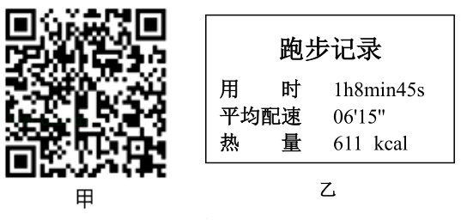

【答案】 (1). A (2). 白色 (3). 远离 (4). 4.2 (5). 凸透 (6). 凹透 (7). 6.25 (8). 11